Министерство науки и высшего образования Российской Федерации

федеральное государственное автономное   
образовательное учреждение высшего образования   
«Самарский национальный исследовательский университет   
имени академика С.П. Королева»

Институт информатики и кибернетики

Кафедра технической кибернетики

Отчет по лабораторной работе №1

Дисциплина: «Технологии сетевого программирования»

Тема «Разработка базы данных»

Выполнили: Кондорова А.А., Фатин А.В.

Группа: 6302-010302D

Самара 2025

**Настройка базы данных:**

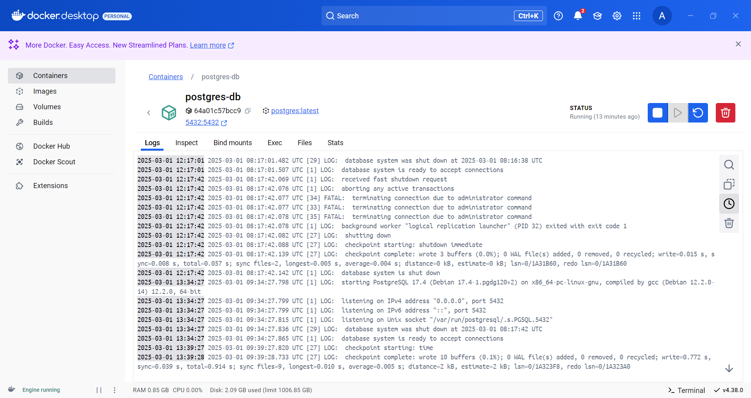

**Dockerfile:**

# Используем официальный образ PostgreSQL

FROM postgres:latest

# Устанавливаем переменные окружения для настроек БД

ENV POSTGRES_DB=mydatabase

ENV POSTGRES_USER=myuser

ENV POSTGRES_PASSWORD=mypassword

# Открываем порт для PostgreSQL

EXPOSE 5432

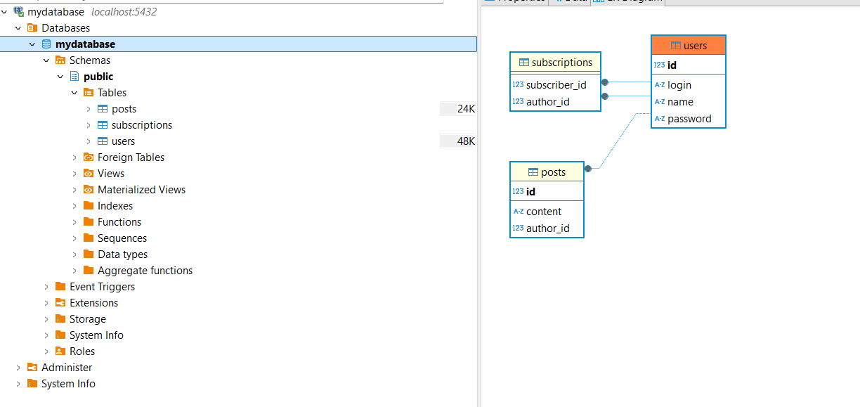

**Создание классов сущностей**

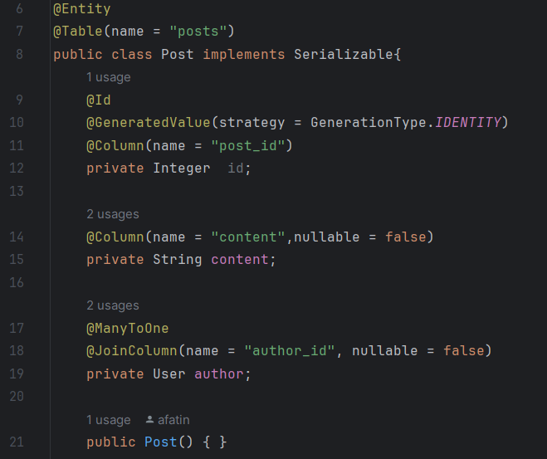

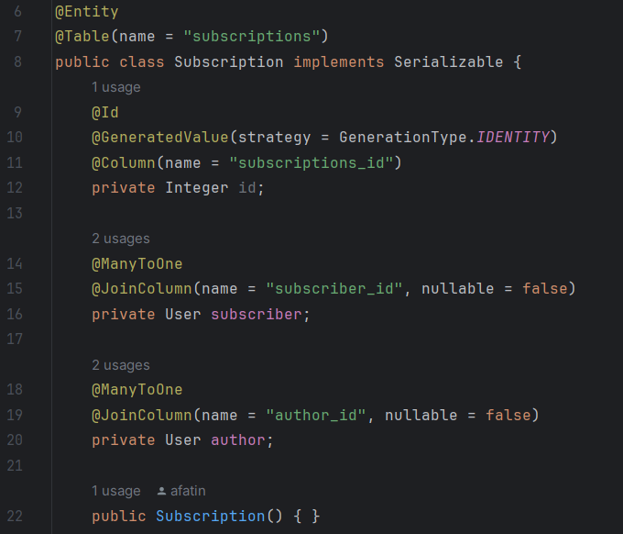

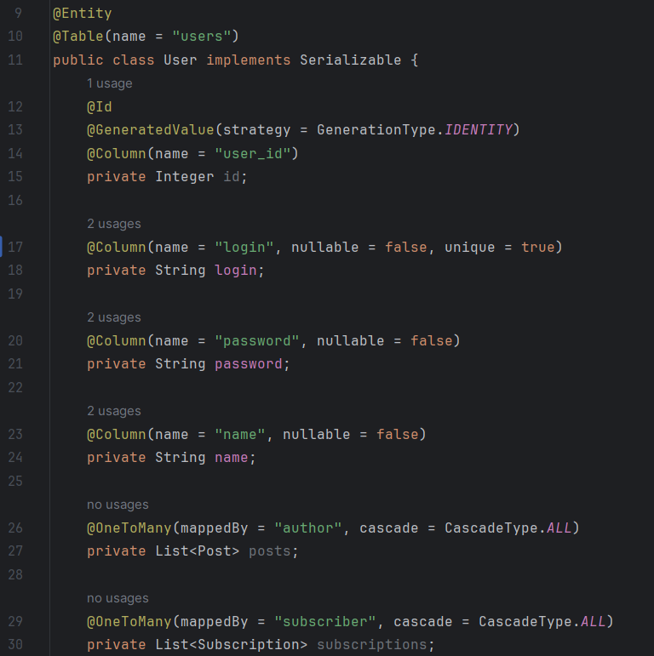

**Хеширование паролей**

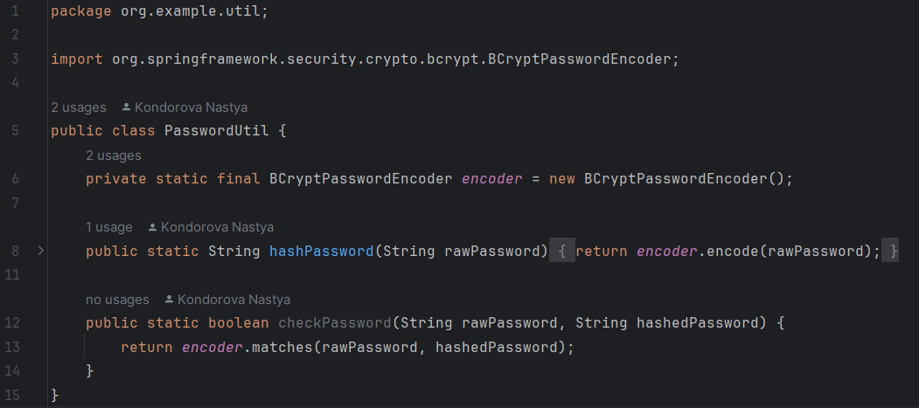

**Реализация сервисов для работы с сущностями**

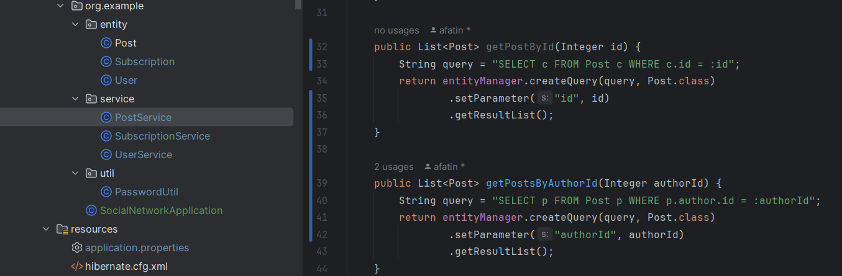

**Тесты**

